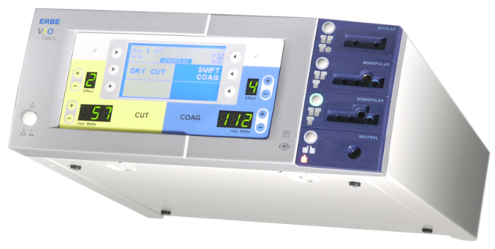

**TECHNICKÝ LIST**

**ERBE VIO 300 S**

**Charakteristika**

**Standardní generátor v řadě VIO je ERBE VIO 300 S, který splňuje základní požadavky všech operačních oborů. Elektrochirurgické generátory typu VIO poskytující nejlepší řešení pro veškeré chirurgické zákroky. Na operačním sálu nabízí maximum bezpečí, vysoký stupeň komfortu při použití a dokonalou funkčnost.**

**Technický popis**

**ERBE VIO 300 S má výkon 300 Wattů s možností plynulé regulace po kroku 1Watt. Maximální výkon prostřednictvím PPS systému (počáteční podpora a inicializace řezu nebo koagulace) je až 400 Wattů v monopolárním režimu a 120 Wattů v bipolárním režimu.**

**Provoz za normálních podmínek klimatizovaného, ale i neklimatizovaného operačního sálu, případně i ambulantního zákroku, napájení z běžné elektrické sítě 220 V/ 50 Hz + 10%.**

**Možnost připojení a permanentního sledování nedělené i dělené neutrální elektrody, automatické vyhodnocování kontaktu, alarm při chybném a nedokonalém kontaktu.**

**NESSY bezpečnostní systém pro dělenou elektrodu, který dynamický kontroluje správný kontakt mezi neutrální elektrodou a pokožkou pacienta (eliminuje poškození pacienta).**

**Možnost monopolárního i bipolárního provozu bez nutnosti ručního přepínání generátoru**

**Automatická regulace výstupního výkonu pro reprodukovatelný monopolární a bipolární řez a koagulaci, regulace elektrického oblouku, PowerPeakSystem (PPS) pro inteligentní podporu počátku řezu s okamžitým navýšením výkonu až o 33%.**

**Ovládání spínačem na držáku elektrod, nožním spínačem a pro bipolární koagulaci možnost nastavení autostartu a autostopu.**

**Generátor lze rozšířit o jednotku argon-plasma koagulace APC 2, poplachovou pumpu EIP 2 nebo odsávačku kouře IES 2.**

**Programovatelný, lze nastavit až 9 programů podle individuálních požadavků.**

**Generátor umožňuje modulární rozšíření funkčnosti generátoru o další módy řezu a koagulace**

**Softwarový kontrolní autotest** **při zapnutí generátoru a kontinuálně během provozu, kontrola chyby na výstupu a doby aktivace, zobrazení chyb a záznam chybových hlášení. Softwarová aktualizace přístroje, která snižuje morální zastarávání přístroje.**

**Volba mezi Erbe standard a kombinovanými zásuvkami, které jsou univerzální a kompatibilní pro zapojení většiny typů kabelů renomovaných značek jako je R. Wolf, Storz, Olympus, Bowa, Martin, Covidien.**

|  |  |
| --- | --- |
|  | **ERBE VIO 300 S** |
| **Technologie** | VIO system - základ nových a budoucích elektrochirurgických řešení  Rozšíření ICC filozofie   * - přesná kontrola/dávkování výstupního výkonu * - podporuje různé nástroje pro různé lékařská obory a indikace * - vysoké bezpečnostní standardy |
| **Modularita zdířek elektrod** | Plná modularita zásuvek pro elektrody:  (individuálně, podle oboru, podle indikací) 1 x bipolár /2 x monopolár /1 x neutrální  Modul VEM 2 rozšíří VIO 300 S o dvě aktivní zásuvky  2 x bipolár /2 x monopolár /1 x neutrální  1 x bipolár /4 x monopolár /1 x neutrální  4 x bipolár /1 x monopolár /1 x neutrální  volba mezi Erbe standard a kombinací Erbe/international  kombinované zásuvky jsou univerzální a kompatibilní pro zapojení většiny typů kabelů renomovaných značek jako je R. Wolf, Storz, Olympus, Bowa, Martin, Covidien |
| **Kompatibilita systému** | –Data BUS  –integrace modulů |
| **Možnost budoucí vývoje a aktualizace přístroje** | -hardware modularita  -software aktualizace |
| **Zobrazení informací** | Display zobrazující číselné a grafické informace o nastavení generátoru – vysoce informativní |
| **Jazyk pro ovládání generátoru** | Český jazyk, anglický jazyk |
| **Nastavení generátoru** | Programovatelný  naprogramování až 9 programů |
| **Ovládání** | Dotykovými klávesami (intuitivní – princip bankomatu) |
| **Připojení, aktivace nástroje** | - rozpoznání připojeného nástroje systémem Plug & Play (identifikace čipem)  - aktivace ručním spínačem, nožním pedálem nebo autostartem  - automatické střídání aktivace jednotlivých výstupů podle použitého nástroje  - možnost připojení současně dvou aktivních monopolárních elektrod, bipolární elektrody, dvou nožních pedálů (dvoupedálového a jednopedálového pro koagulaci) |
| **Chlazení** | Optimalizovaný vnitřní uzavřený chladicí systém, který nenaruší sterilitu prostředí |
| **Nožní pedál** | Programovatelný, omyvatelný |
| **Design** | -jednoduché ovládání navzdory širokému výběru  funkcí  -ergonomické aspekty -" vypadá dobře"  - první cena za design ve své kategorii na Industrie Forum Design v Hanoveru 2003 |
|  |  |
| **Bezpečnost** |  |
| **Regulace - elektrické napětí** | ano, stálá a dynamická regulace |
| **Regulace - elektrický proud** | ano, dynamický |
| **Regulace - výkon** | Automatická regulace výstupního výkonu pro reprodukovatelnou monopolární a bipolární koagulaci  Regulace elektrického oblouku |
| **Regulace – argon plazmy** | Ano |
| **Monitoring neutrální elektrody** | Dynamické monitorování kvality kontaktu mezi dělenou neutrální elektrodou a pacientem, systém NESSY a vylepšený systém NESSY Ω se zaručenou bezpečností nepopálení pacienta  - kontrola asymetrie umístění neutrální elektrody k operačnímu poli  - sledování neonatální neutrální elektrody s mezní hodnotou proudu 300 mA |
| **Vnitřní kontrola generátoru** | Ano |
| **Chybová hlášení** | Ano, hlášení s popisem chyby |
| **Maximální čas aktivace** | Ano (Time Limit monitor), softwarová kontrola doby aktivace - možnost nastavit 1-99 sec nebo vypnout |
|  |  |

**PRACOVNÍ REŽIMY:**

|  |  |
| --- | --- |
| **ŘEZ** | Řezný účinek neovlivněný  - typem a rychlostí řezaných  - vlastností tkáně  - druhem elektrody  méně kouře a tvoření bublání díky nižší regulované hladině výkonu |
| Efekty řezu | možnost nastavení hemostazických efektu módu řezu v rozsahu 1 - 8 |
| Nastavení výkonu pro řez | - v monopolárním režimu max. 300 Wattů, po kroku 1 Watt, v PPS až 480 Wattů  - v bipolárním režimu max. 100 Wattů, po kroku 1 Watt, v PPS až 120; Wattů |

|  |  |
| --- | --- |
| **KOAGULACE** |  |
| Nastaveni autostartu pro bipolární kougulaci | Standard |
| Efekty koagulace | možnost nastavení hemostazických efektu módu koagulace v rozsahu 1 - 8 |
| Nastavení výkonu pro koagulaci | - v monopolárním režimu max. 200 Wattů, po kroku 1 Watt, v PPS až 240 Wattů  - v bipolárním režimu max. 120 Wattů, po kroku 1 Watt, v PPS až 144 Wattů |
| Práce se dvěma nástroji současně | Ano v módu TWIN COAG, přesné dávkování výkonu pro oba aktivované nástroje |

|  |  |
| --- | --- |
| **Speciální módy řezu a koagulace (volitelné)** | **Mód ENDO CUT Q (řez střídající se s koagulací)**  **Mód ENDO CUT I (řez střídající se s koagulací)**  **Mód TWIN COAG (koagulace dvěma nástroji současně s možností preparace)** |
|  |  |
| **Bipolární módy řezu** | **Mód BIPOLAR CUT (bipolární řez běžný, hladký)** |

|  |  |
| --- | --- |
| **Bipolární módy koagulace** | **Mód BIPOLAR SOFT COAG (bipolární koagulace povrchová )**  **Mód BIPOLAR SOFT COAG s AUTO STOP (bipolární koagulace povrchová s autostopem)** |

|  |  |
| --- | --- |
| **Monopolární módy řezu** | Mód AUTO CUT (řez běžný, hladký)Mód HIGH CUT (řez vhodný pro tukové tkáně či pro řezání ve vodním prostředí) |

|  |  |
| --- | --- |
| **Monopolární módy koagulace** | **Mód SOFT COAG (koagulace povrchová)**  **Mód FORCED COAG (koagulace hloubková)**  **Mód SPRAY COAG (koagulace sprejová)**  **CLASSIC COAG (Disekce tkáňových vrstev a koagulace)** |

|  |  |
| --- | --- |
| **Základní technické údaje**  Jmenovité napájecí napětí Jmenovitý napájecí kmitočet  Proud vedení  Příkon v klidovém modu  Příkon při max. VF výstupu Svorka pro vyrovnání potenciálu  Pojistky  Rozměry a hmotnost  Šířka x výška x hloubka  Hmotnost  Teplota  Relativní vlhkost | 100 V . 120 V / 220 V . 240 V ± 10%  50 / 60 Hz  8 A / 4 A  40 W  500 W / 920 VA  Ano  T 8 A / T 4 A  410 x 165 x 380 mm  9,5 kg  -40°C a. +70°C  10% - 95% |
| **Třída klasifikace** | **IIb** |

**Oblast použití - ERBE VIO 300 S**

|  |  |  |
| --- | --- | --- |
|  | **VIO 300 S** | **Argonplasma koagulace APC 2** |
| **Obecná chirurgie** | http://www.erbe-med.de/buttons/kreis.gif | http://www.erbe-med.de/buttons/kreis.gif |
| **Endoskopie** | http://www.erbe-med.de/buttons/kreis.gif | http://www.erbe-med.de/buttons/kreis.gif |
| **Cévní chirurgie** | http://www.erbe-med.de/buttons/kreis.gif | http://www.erbe-med.de/buttons/kreis.gif |
| **Gynekologie** | http://www.erbe-med.de/buttons/kreis.gif | http://www.erbe-med.de/buttons/kreis.gif |
| **Kardiochirurgie** | http://www.erbe-med.de/buttons/kreis.gif | http://www.erbe-med.de/buttons/kreis.gif |
| **Hrudní chirurgie** | http://www.erbe-med.de/buttons/kreis.gif | http://www.erbe-med.de/buttons/kreis.gif |
| **ORL** | http://www.erbe-med.de/buttons/kreis.gif | http://www.erbe-med.de/buttons/kreis.gif |
| **Dětská chirurgie** | http://www.erbe-med.de/buttons/kreis.gif | http://www.erbe-med.de/buttons/kreis.gif |
| **Minimální invazní chirurgie (MIS)** | http://www.erbe-med.de/buttons/kreis.gif | http://www.erbe-med.de/buttons/kreis.gif |
| **Neurochirurgie** | http://www.erbe-med.de/buttons/kreis.gif | http://www.erbe-med.de/buttons/kreishalb.gif |
| **Plastická chirurgie** | http://www.erbe-med.de/buttons/kreis.gif | http://www.erbe-med.de/buttons/kreis.gif |
| **Ortopedie** | http://www.erbe-med.de/buttons/kreis.gif | http://www.erbe-med.de/buttons/kreis.gif |
| **Urologie** | http://www.erbe-med.de/buttons/kreis.gif | http://www.erbe-med.de/buttons/kreis.gif |

http://www.erbe-med.de/buttons/kreis.gif Velmi doporučeno

http://www.erbe-med.de/buttons/kreishalb.gif

Doporučeno

**ERBE VIO 300 S:**

|  |  |
| --- | --- |
| **Název** | **Katalogové číslo** |
| **VIO 300 S, Standard design, 230 V** | 10140-300 |
|  |  |

**Specifikace příslušenství**

Nožní pedál k VIO

20189-300

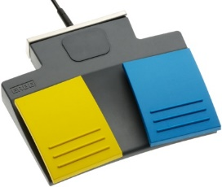

*Propojovací kabel*

*0299-0-0032/5*

Potential equalization line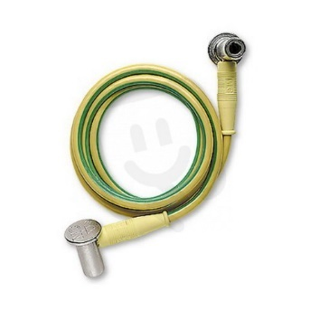

ERBE NESSY Omega Elektroda, (85+23) cm², bez kabelu, baleno po 50 kusech

20193-082

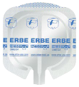

Kabel k neutrální elektrodě VIO, ICC, ACC, standard, pro neutral. elektrody s dělenou kontaktní plochou, připojovací klip, délka 4 m

20194-077



ERBE kabel spojovací, bipolární, rozteč kolíků 28 mm, L 4m

20196-055

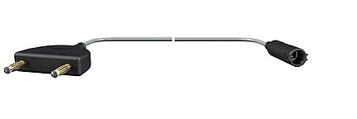

Pinzeta bipolární koagulační, přímá, 19,5 cm délka, tupá, špička 1mm

20195-000

Bipolar forceps Classic, straight

Bipolární pinzeta Classic, rovná, tupá špička 2mm, délka 300mm

20195-109

Bipolar forceps Classic, straight

Pinzeta bipolární koagulační, zahnutá, 19 cm délka, tupá, špička 2mm

20195-007

Bipolar forceps Classic, angled